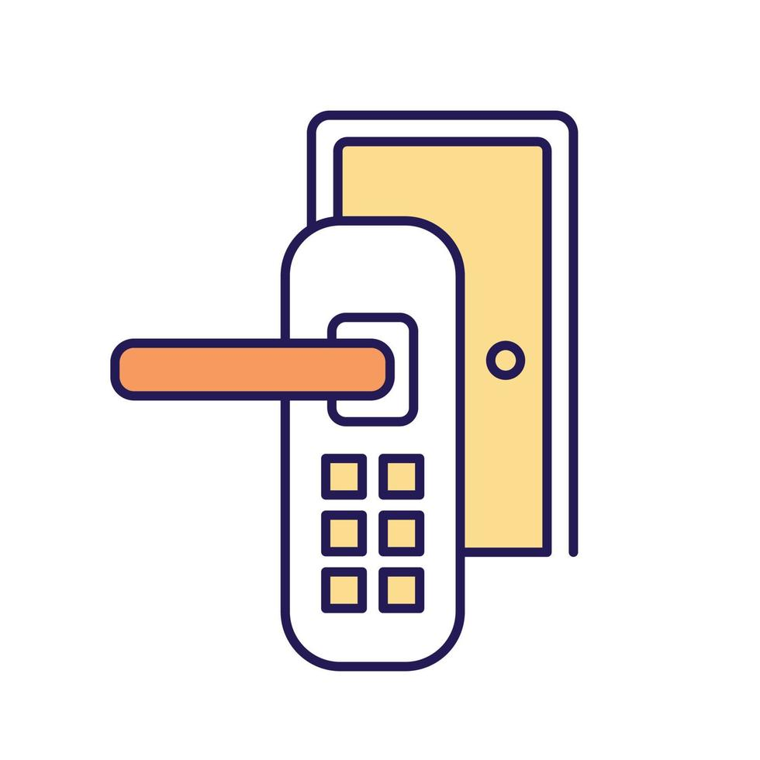

Detector Facial - Fechadura

Equipe:

Professor: Abraão | IoT | 11/10/2024

**Resumo**

**Objetivo:** Desenvolver um sistema de reconhecimento facial que identifica pessoas autorizadas e controla uma fechadura eletrônica. Se o rosto reconhecido for de uma pessoa autorizada, a fechadura abre. Caso contrário, um alerta sonoro é emitido.

**Componentes Utilizados:**

Arduino: Controle da tranca e alerta sonoro (buzzer).

Câmera: Captura de imagens e reconhecimento facial (Modelo: Yoosee).

Python: Realiza o reconhecimento facial e envia comandos para o Arduino.

**Bibliotecas:**

OpenCV: Captura imagens da câmera.

face_recognition: Compara o rosto capturado com imagens de referência.

pySerial: Comunicação serial entre o Python e o Arduino.

**Funcionalidades:**

Arduino:

Recebe comandos via comunicação serial:

"open": Abre a tranca (simulada por um LED).

"alert": Emite um alerta sonoro (buzzer) se uma pessoa desconhecida for detectada.

Permite controle manual da tranca usando um botão.

Python:

Captura a imagem da câmera em tempo real.

Compara o rosto capturado com uma imagem de referência (pessoa autorizada).

Envia o comando "open" para o Arduino se o rosto for reconhecido, abrindo a tranca.

Envia o comando "alert" se o rosto for desconhecido, ativando o alerta sonoro.

**Fluxo do Sistema:**

O sistema captura continuamente imagens da câmera.

A imagem é processada e comparada com a imagem de referência.

Se o rosto for reconhecido:

O comando é enviado ao Arduino para abrir a tranca por 5 segundos.

Se o rosto não for reconhecido:

O sistema envia um comando para o Arduino ativar o alerta sonoro.

**Conclusão:**

Este sistema integra a automação de fechaduras com reconhecimento facial para aumentar a segurança, garantindo que apenas pessoas autorizadas possam destravar a porta. Além disso, a adição de um alerta sonoro proporciona uma camada extra de segurança, alertando quando uma pessoa desconhecida tentar acesso.

Esse projeto é uma base sólida para um sistema de controle de acesso moderno, podendo ser expandido para uso em empresas, residências ou outras áreas que exigem controle rigoroso de entrada.